HTML

HyperText Markup Language

USO VISUAL STUDIO CODE: code.visualstudio.com

DOCUMENTACION:

MDN WEB DOCS: https://developer.mozilla.org/es/

En la pagina: Para en caso de un elemento, en el buscador se escribe <p>, habra una lista de documentacion en el idioma que este la pagina (despues del .org de la pagina, debe ir el .es)

GUIA DE ESTILO PARA ESCRIBIR CODIGO HTML CORRECTAMENTE:

Google HTML/CSS Style Guide

<https://google.github.io/styleguide/htmlcssguide.html>

· PARA INICIAR

Creo una carpeta para comenzar a guardar los archivos.

En VSCode:

Extensiones -> Search: freeCodeCamp Dark Theme -> Install

Open Folder -> selecciono carpeta

New File -> lo nombre: index.html

LO PRIMERO QUE SE CODIFICA ES: <!DOCTYPE html>

ELEMENTOS:

Componente básico de un archivo html. Son los ladrillos de la estructura de una pagina web codificada en html.

ETIQUETAS:

Definen los elementos de un archivo html. Las etiquetas que se codifican en el archivo html crean los elementos de la pagina web. Especifican el tipo de elemento que se va a crear.

Las etiquetas son los < >, < />

y lo que esta dentro el tipo de elemento, ejemplo <body>, </body>

Dentro de las etiquetas esta el contenido: <h1>Hola Mundo!</h1>

*Ciertos elementos son Self-closing Tags, etiquetas que se cierran solas, ejemplo <img>

LO SEGUNDO A CODIFICAR ES: <html>

</html> Dentro de esto estará toda la codificación que se desarrollara.

En <head>: son los elementos que actúan detrás de escena, importantes para el funcionamiento de la pagina.

En <body>: Se define la estructura de la pagina.

Quedaria entonces:

<html lang=”es”>

<head>

</head>

<body>

<main>

</main>

</body>

</html>

Indentacion: el espacio que muestra la jerarquía de los elementos, aquellos elementos dentros de otros elementos.

Configuro para que sean 2 espacios: abajo en Spaces -> Indent using spaces -> 2

Apretando: Ctrl + [ puedo mover el código hacia la izquierda y Ctrl + ] agrega un nivel de indentacion.

Debo configurar el idioma: agrego en <html> el Atributo lang: <html lang=”es”>

Los códigos de todos los idiomas están en Wikipedia como: List of ISO 639-1 codes

TODO VALOR DE UN ATRIBUTO VA ENTRE COMILLAS “ ”

TRABAJANDO EN <body>

ENCABEZADOS:

<h1>Encabezado</h1>

Los niveles van del h1 hasta el h6

PARRAFOS:

<p>Parrafo</p>

En caso de aun no tener el parrafo escrito, se puede tomar de internet un Placeholder: Lorem Ipsum.

Con Alt + z el codigo se acomoda al tamanio de la pantalla del editor de codigo.

COMENTARIOS:

<!--Comentario-->

Seleccionando una linea de codigo y apretando Ctrl + / se transforma en un comentario. Para pasar la linea a codigo nuevamente lo mismo, Ctrl + /.

ELEMENTO MAIN:

Todo el contenido principal de la pagina deberia estar dentro de la etiqueta <main> y este debe ser unico al documento.

ELEMENTO IMÁGENES

<img src=”source”>

No necesita etiqueta de cierre.

Atributos:

src=”source”

alt=”texto que se carga cuando no carga la imagen en el navegador”

Para tomarla de internet: <img src=”https:/…”>

Para tomarla de mi carpeta creada: En el Explorador -> Veo su nombre.

Luego escribo src=”nombre de la imagen.formato”>

Para tomar desde otra carpeta: Creo una carpeta en la carpeta principal:

src=”nombre de la carpeta / nombre de la imagen.formato”>

ENLACES

<a href=”https:/…”>texto a convertir en enlace</a>

Para que al hacer click el enlace se abra en una nueva ventana:

Agrego el Atributo target=”_blank”

Por seguridad, siempre se agrega el Atributo rel=”noopener noreferrer”

ENLACES A SECCIONES INTERNAS

<a href=”#nombre del id”>

Al poner href=”#” el enlace no lleva a ningun lado (Dead Links). Es util mientras se crea la pagina.

El destino del enlace debe especificarse como Atributo en el propio Elemento deseado (ejemplo un <h1>) con id=”nombre unico de identificacion del elemento”

IMÁGENES COMO ENLACE

<a href=”http/:…”> <img src=”Nombre de imagen.formato” alt=”texto”> </a>

Se le pueden agregar los atributos target=”_blank” y el rel=”noopener noreferrer”

LISTAS NO ORDENADAS (unordered list)

<ul>

<li>elemento de la lista</li>

<li>elemento de la lista</li>

</ul>

LISTAS ORDENADAS (ordered list)

Todos los elementos de la lista, tienen un numero especifico.

<ol>

<li>elemento de la lista</li>

<li>elemento de la lista</li>

</ol>

TEXTO EN NEGRITA (strong)

<strong>texto a dejar en negrita</strong>

Esto dentro de un parrafo, titulo, etc.

TEXTO EN CURSIVA

<em>texto a dejar en cursiva</em>

LINEA HORIZONTAL (separador)

<hr>

No tiene etiqueta de cierre como img.

FORMULARIOS

<form> </form>

<button>Texto que va en el boton</button>

El atributo type=”submit” permite que la respuesta sea enviada a alguna parte.

<buttom type=”submit”>Enviar</buttom>

El destino del submit se especifica en:

<form action=”/nombre del archivo que manejara esos datos”>

ELEMENTOS DENTRO DEL FORMULARIO

<input>

Sin etiqueta de cierre. Input es para obtener una respuesta del usuario.

El Atrbituo type=”text” especifica que la respuesta sea un texto.

El Atributo placeholder=”texto dentro de la casilla en blanco” (se borra una vez alguien escribe algo).

Para evitar que se envien formularios incompletos o directamente vacios, se utiliza el Atributo required.

<form action=”/nombre del archivo que manejara esos datos”>

<input type=”text” placeholder=”texto dentro de la casilla en blanco” required>

</form>

Otro tipo de elemento en input, es el elemento radio

Permite crear botones las cuales se pueden dejar marcadas.

<input type=”radio”>Opcion 1

<input type=”radio”>Opcion 2

En esta forma se pueden seleccionar ambas al mismo tiempo.

Para que el boton de radio se selecciones clickeando en el texo: Con la etiqueta <label>

<label><input type=”radio”>Opcion 1</label>

Para relacionar aun mas la opcion con su radio: utilizo el Atributo for=”valor igual al id del elemento input”.

<form action=”enviar-respuesta”>

<label for=”Opcion 1”><input id=”Opcion 1” type=”radio”>Opcion 1

</label>

</form>

GRUPO DE BOTONES DE RADIO

Permite que solamente se seleccione solamente una de las opciones de botones de radio.

Agrego en input el Atributo name=”nombre del grupo de radio”

CASILLAS DE VERIFICACION

Es un <input> de tipo checkbox

<input type=”checkbox”>Texto asociado a la casilla

Todos los Atributos de los input de tipo radio son aplicables en los checkbox.

Los checkbox se pueden agrupar con name, pero SI pueden seleccionarse mas de uno a la vez.

Ejemplo completo:

<form>

<label for=”Opcion 1”><input id=”Opcion 1” type=”checkbox=” name=”Opciones”>

Opcion 1</label>

<label for=”Opcion 2”><input id=”Opcion 2” type=”checkbox=” name=”Opciones”>

Opcion 2</label>

</form>

Atributo checked

Es para que por defecto, una de las opciones de input este marcada desde el inicio.

<input checked>Input que estara marcado desde el inicio.

Atributo valued

Especifica que valor se manda al servidor cuando el usuario elige una opcion.

<input value=”Opcion 1”>

SALTOS DE LINEA (Line Break)

<br>

EL ELEMENTO DIV

Es un contenedor generico. Se utiliza para crear estructuras personalisables en CSS.

<div>

Contenido

</div>

PIE DE PAGINA

No debe estar dentro de main. Va luego.

<footer>

<p><small>Texto para pie de pagina</small></p>

</footer>

Para dejar ese texto mas pequenio, se utiliza <small>

TRABAJANDO EN HEAD

TEXTO QUE SE MUESTRA EN LA VENTANA DEL NAVEGADOR

<tittle>Oribe Transportes</tittle>

Ayudan a los motores de busqueda para encontrar la pagina.

CSS

Cascading Style Sheets

Lenguaje basado en reglas, estas determinan el estilo que se aplica a un elemento o grupo de elementos.

3 OPCIONES PARA APLICAR CSS

1) Estilos en Linea

2) Usar un bloque <style></style>

3) Archivo .css

ESTILOS EN LINEA

Se aniade directamente a la etiqueta de apertura del elemtno HTML.

<h2 style=”color: blue”>Transportes Oribe</h2>

BLOQUE STYLE

Se anieade el elemento <style> en el elemento <head> y dentro de style agrupo todas las reglas en un mismo bloque.

<head>

<style>

h2 {

color: blue;

}

</style>

CREAR UN ARCHIVO .CSS

Abro el Explorador de VSCode: New File -> Lo nombro: style.css (nombre estandar, o main.css)

Se debe cambiar el nivel de indentacion, nuevamente lo cambio a 2 por defecto.

PARA CONECTAR EL ARCHIVO .CSS AL .HTML, EN <head> SE CODIFICA <link>

<link> permite vincular el archivo html a otros archivos, en este caso el .css.

<link href=”nombre del archivo” (si esta en la misma carpeta, sino, se debe escribir el nombre de la carpeta primero, luego una /, y el nombre del archivo)

Tambien se recomienda especificar el Atributo rel (relacion)

Reponde a la pregunta, ¿que representa “nombre del archivo” para el archivo html?

rel=”stylesheet”

VER LOS ARCHIVOS HTML Y CSS EN SIMULTANEO

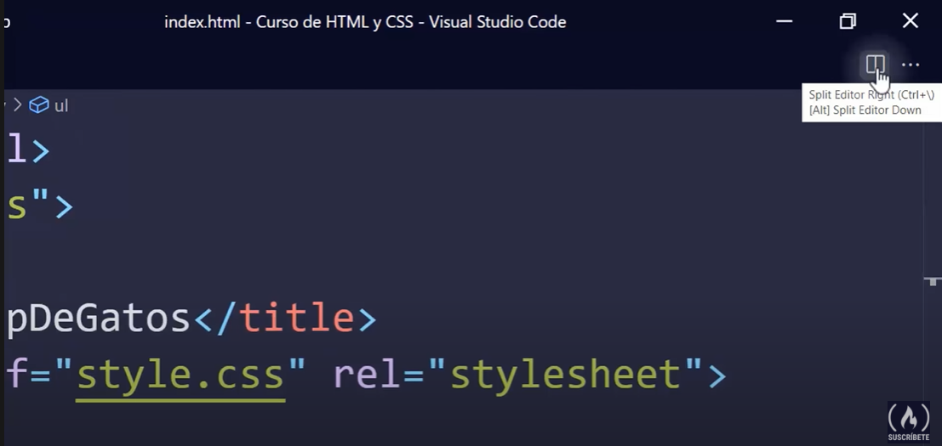

CAMBIAR EL COLOR

Ej. en los titulos:

h3 {

color: darkblue;

}

SELECTORES CSS

Un seleccor es ese h2, p, etc. en el que estamos especificando el tipo de elemento al cual se le aplica ese estilo en especifico.

Tipos de selectores son:

De tipo de elemento (h1, p, etc.).

De clase, aquellos con atributo class especificado.

De ID, el atirbuto ID es unico.

Universal, su sintaxis es * y luego lo que se quiere aplicar a todo el documento html.

De atributo, basado en el valor de algun atributo.

SELECTORES DE CLASE

Una clase es un nombre que yo mismo creo y le asigno a ciertos elementos. Se pueden agregar mas de una clase a un mismo elemento.

Un caso de ejemplo es si tengo varias listas no ordenadas (ul) y solo quiero cambiar una.

Seria <ul class=”nombre-que-le-quiera-poner”>

Y luego en el archivo .css: .nombre-que-le-quiera-poner { }

Se agrega un punto (.) y el nombre.

SELECTORES DE ID

En el archivo html, asigno para algun elemento un id.

<h1 id=”titulo-de-pagina”>

Luego en el archivo css

#titulo-de-pagina {

codigo

}

TAMANIO DE LA LETRA (font-size)

h1 {

font-size: 45 px

}

Hay distintas unidades, la mas comun son pixeles.

APLICAR REGLAS A VARIOS TIPOS EN SIMULTANEO

h3,

h4,

p {

font-size: 20px;

}

TIPOS DE FUENTES (font-family)

Si el nombre de la fuente tiene espacios (ej. New Times Roman) va entre comillas.

Ejemplos:

font-family=Verdana; Arial;

font-family=”New Times Roman”; Arial;

Con COOGLE FONTS, se pueden importar una gran cantidad de fuentes para la pagina a codificar.

fonts.google.com -> Encuentro la fuente -> clikeando me aparece todas sus variaciones

-> Agrego en <head> (a modo de ejemplo)

<link rel="preconnect" href="https://fonts.googleapis.com">  
<link rel="preconnect" href="https://fonts.gstatic.com" crossorigin>  
<link href="https://fonts.googleapis.com/css2?family=**Roboto:wght@300**&display=swap" rel="stylesheet">

-> En el archivo .css agrego (en el caso del ejemplo)

font-family: 'Roboto', sans-serif;

Se pueden agregar varias fuentes al mismo tiempo con esos mismos links. Cuando es mas de una, a la segunda que agrego debo tocar en (el resto del proceso es igual):

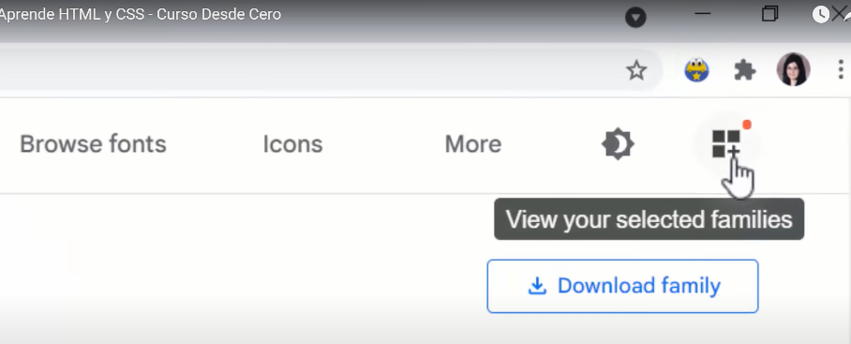

REGLAS PARA LAS IMAGENES

TAMANIO DE IMÁGENES (width y height)

El ancho es width: 200px;

El largo es height: 150px;

BORDES

Ancho del borde es border-width: 5px;

Color del borde es border-color: blue;

Estilo del borde es border-style: solid;

En estilos esta none (sin borde), dotted (punteado), dashed (lineas cortadas), double (doble borde), groove (surco), ridge (cresta), inset (como metido), outset (como salido).

Puedo combinar estilos de bordes,

border-style: solid dotted dashed ridge (el primer valor es el borde superior, el segundo izquierda, derecha y abajo, en el orden de las agujas de reloj).

BORDES REDONDEADOS (border-radius)

border-radius: 50px;

A mayor valor, mas circular se vera.

Para algo parecido a un circulo seria border-radius: 50%

TRABAJANDO DON DIV

A los div los usamos como un contenedor general para cualquier conjunto de elementos.

Primero en <body>, creo el contenedor <div></div>

COLOR DE FONDO (background-color)

div {

background-color: darkblue;

}

PADDING

Los div tienen un borde propio. Si una imagene sta dentro de un div, ambas empiezan, por defecto, en la esquina superior izquierda.

El padding es la distancia entre el elemento y su borde.

img {

padding: 15px;

}

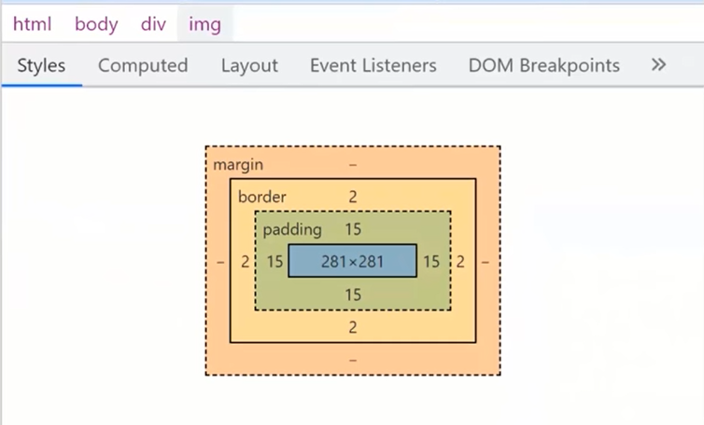

Para asignar un padding a cada lado:

padding-top: 20px;

padding-right: 10px;

padding-left: 10px;

padding-bottom: 20px;

Para hacerlo en una sola linea, se escriben los tamanios en el sentido de las agujas del reloj:

padding: 20px 10px 20px 10px

El padding como tal, no tiene color. Para agregar un color al espacio entre el elemento y su borde, lo que se codifica en sus reglas css es background-color: ppp

MARGEN (Margin)

Es la distancia entre el borde del elemento y el borde de otros elementos.

img {

margin: 15px;

}

Para ajustar el margen a cada lado (igual que en padding):

margin-top: 10px;

margin-right: 20px;

margin-bottom: 10px;

margin-left: 20px;

Si quisiera que no tenga un margen en la parte superior, simplemente no lo escribo.

O directamente, margin: 10px 20px 10px 20px;

O aun mas directo: margin: 10px (arriba y abajo) 20px (izquierda y derecha)

SELECTORES DE ATRIBUTO

Selecciona elementos definidos por ciertos Atributos.

Ejemplos:

a[tittle] elementos de tipo con un mismo nombre

a[href=”https:/example.com”] { elementos de tipo a con ese mismo atributo href

text-decoration: none;

font-weight: bold:

}

Lo primero le quita el subrayado a los links, en este caso los que tengan esa misma direccion.

Lo segundo, peso de fuente, al asignarle el valor bold (negrita) lo deja en negrita.

Ejemeplo seleccionar elementos de tipo radio:

Seleccionaria input de tipo radio

input[type=”radio”] {

margin: 25px

}

UNIDADES ABSOLUTAS Y RELATIVAS

Pixeles (px), Centimetros (cm), Pulgadas (in), son absoluta

RELATIVAS

Viewport Width (vw) 1% del ancho de la ventana

widht: 100vw;

Viewport Heigth (vh) 1% de la altura de la ventana

height: 30vh;

(em) depende del tamanio de la letra del contenedor

div {

font-size: 10px;

width: 15em (el ancho del div seria 15 veces el tamanio de la letra que tenga dentro)

}

APLICAR ESTILO A BODY

Se le aplicarian las reglas a todos los elementos que esten dentro.

body {

color: chocolate

}

PRIORIZAR UN ESTILO SOBRE OTRO